Консультация для родителей

« Как научить ребенка самостоятельно одеваться?»
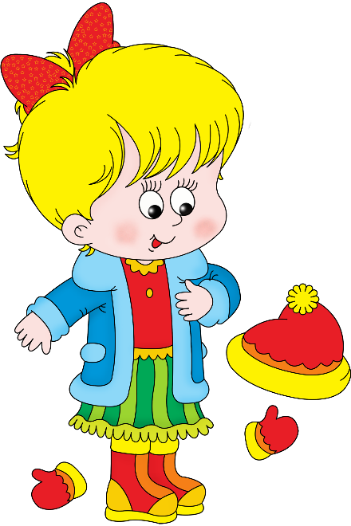
Едва малыш выходит из пеленок, мы начинаем его учить садиться на горшок и самостоятельно есть ложкой. И лишь когда записываем ребенка в детский сад, спохватываемся, что так и не научили сына или дочь одеваться самостоятельно. А когда начинаем наверстывать упущенное, оказывается, что ребенок категорически не желает одеваться сам…
Приступать к обучению ребенка навыкам самостоятельного одевания следует с двух-трех лет. Примерно с этого возраста у ребенка появляется настойчивое стремление к самостоятельности и если Вы вовремя и правильно отреагируете, то Вам вообще не придется заставлять ребенка делать что-то самому – он и сам будет к этому стремиться. Поэтому, если Вашему крохе 2-3 годика, обратите внимание на несколько рекомендаций детских психологов.
Нельзя подавлять инициативу ребенка. Если он хочет попытаться одеться сам – не мешайте ему. Но и не требуйте от ребенка сразу же, чтобы он одевался только сам. Очень часто родители просто не выдерживают медлительного темпа одевания малыша и, чувствуя, что они уже опаздывают, начинают в спешке сами одевать ребенка, не давая ему одеться самостоятельно. В этом случае имеет смысл начать сборы немного заранее, с учетом времени на спокойное освоение навыков одевания малышом.

Если ребенок не хочет одеваться самостоятельно, то попробуйте немного подтолкнуть его, например, одевая ему носочки или штанишки не до конца и предлагая ребенку закончить одевание самому.
Очень часто быстрому освоению навыка самостоятельного одевания препятствует сама конструкция одежды ребенка. Если на вещах малыша есть много численные молнии и шнуровки, мелкие пуговицы, то это значительно усложняет для него процесс одевания. Поэтому на первое время было бы уместнее покупать ребенку вещи с крупными удобными застежками, на липучках, на резиночках.
Существуют специальные развивающие игры-шнуровки или просто любые игрушки, которые можно расстегивать и застегивать. Играя в эти игры ребенок развивает мелкую моторику рук и ему будет легче справиться со своей одеждой. Девочки свои первые навыки одевания могут освоить на куклах с их кукольными одежками.
Можно поиграть с ребенком в разные игры, которые помогут ему научиться одеваться. Например, пусть штанины брюк станут туннелями, а ноги малыша - паровозиками. Предложите своему крохе «заехать паровозиками в туннели». Девочки, да и мальчики тоже, с удовольствием играют в «показ мод» или «фотосессию» - это отличный повод для обучения самостоятельному одеванию.
Чтобы добиться от малыша взаимодействия при одевании, доброжелательно смотрите на него, шутите, напевайте и всегда проговаривайте совершаемые действия. Пример простейшей игры: «Мы идем гулять, будем топать ножками, поэтому ножки нужно обуть. Обуваем правую ножку. Обуваем левую ножку. Теперь давай потопаем ножками».
Если песенки на малыша не действуют, то можно выбрать его любимых сказочных героев и одеваться как они. Задействуйте весь свой артистизм и побудите ребенка одеться, как оделся бы его любимый персонаж. Сделайте вид, что свитер – не свитер, а курточка Буратино, шапочка – его колпачок, сапоги – чудесные башмачки и т.д.
Примеру взрослых дети с удовольствием подражают. Разложите его одежду рядом со своими вещами и начинайте одеваться вместе или по очереди, вещь за вещью. Объявите «соревнование» - кто быстрее оденется. На первых порах малышу потребуется помощь. А еще при одевании можно использовать всякие потешки.
Если ребенок упрямится, капризничает, будьте гибче, умейте найти компромисс. Если он требует, чтобы ему надели 2 пары носков, наденьте. Согласитесь на ту одежду, которую выбирает ребенок. Просто заранее подготовьте ему на выбор несколько вариантов, тогда и вам будет проще согласиться с его выбором.
Подсказывайте ребенку, что за чем надевать. Для многих детей запомнить последовательность одевания вещей может быть проблемой. Вы можете вместе с малышом изготовить плакат, на котором разместить изображения одежды в правильной последовательности. Это поможет ребенку быстрее запомнить. Кроме того, чтобы ребенок не перепутал где перед, а где спинка одежды, выбирайте одежду с кармашками или аппликациями спереди, так ребенку будет легче ориентироваться.

Как застегивать пуговицы

Детская одежда бывает не только на липучках, молниях, но и пуговицах. Обучение застегиванию пуговиц можно превратить в интересную игру. Нашейте на кусочек ткани несколько больших пуговиц, а в другой тряпочке проделайте петлю. Малыши с удовольствием играют и одновременно тренируются в полезном навыке. Кстати, для развития мелкой моторики используйте все, что есть под рукой: нашейте пуговицы и липучки на мягкие игрушки и некоторые домашние вещи. Так, уши зайца можно сделать прижимающимися к голове – пристегивать их на пуговицы, а шторки в детской на ночь скреплять липучкой.

Как надевать ботинки
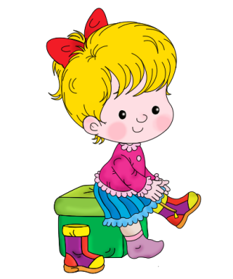
Первое время от ботинок на шнурках и сандалий с застежками лучше отказаться. Малыш не сможет сам расшнуровать ботинок перед тем, как надеть его, а после зашнуровать. Купите обувь на молнии или липучках, чтобы они хорошо раскрывались и ножка легко проходила внутрь. Вот увидите, расстегивать и застегивать молнии и липучки станет любимой игрой малыша, а значит, обувь он будет надевать без капризов и с удовольствием.

Как надевать штанишки

Объясняйте ребенку, что одевать штаны удобней сидя на кровати вытягивая ноги перед собой, а встать можно после того как ступни появились из под штанин. Не забывайте хвалить ребенка даже за его маленькие успехи.

Как надеть футболку

Чтобы ребенок научился справляться со свитером, футболкой, вещи должны быть свободными, с минимальным количеством кнопок, пуговиц. Важно, чтобы горловина была свободной и одежка свободно проходила через голову. Иначе ребенок не только не справится с неудобной вещью, но и начнет злиться, а потом и вовсе откажется одеваться.
Старайтесь спокойно и без раздражения объяснять ребенку, что в горловину кофты нужно залезать макушкой, а не лицом, которое может застрять в горловине. Это вам придется повторить не единожды, а много -много раз, имейте терпение.

Возможно, чтобы научить ребенка одеваться самому, вам придется пересмотреть его гардероб. Не исключено, что от каких-то вещей на время надо отказаться. И прежде чем покупать новую одежду, мысленно представляйте, сможет ли ребенок надеть обновку сам.

Что же делать, если в четыре года ребёнок до сих пор не умеет одеваться самостоятельно?

Учите: показывайте, как отличить изнаночную сторону одежды от лицевой, переднюю от задней, как лучше держать вещи, чтобы их удобней было надевать и т.д.
В три-четыре года детишки, так или иначе, уже умеют одеваться, но могут отказываться делать это самостоятельно. Скорее всего, причина кроется как раз в том, что им не позволяли одеваться самостоятельно, когда им очень этого хотелось. Теперь Вам придётся проявить большую настойчивость и потратить гораздо больше времени на то, чтобы ребёнок всё-таки начал одеваться сам. Лучше всего придерживаться политики «мягкой непреклонности»: не ругать и не стыдить ребёнка, признавать его успехи, помогать ему в действительно сложных случаях, но ни в коем случае не делать за него его «работу».
Между прочим, многие маленькие упрямцы очень реагируют на «слабо». Часто бывает достаточно сказать: «Да уж, конечно, тебе с этой футболкой точно не справиться - дело-то сложное, взрослое!». Но, имейте в виду, этот метод можно использовать только в том случае, когда ребёнок уже хорошо умеет одеваться, но не хочет этого делать. И не забудьте оказать эмоциональную поддержку и похвалить его за то, что он оделся.
Не стоит упускать из вида ещё одну причину отказа от самостоятельного одевания. Возможно, ребёнку просто не нравится его одежда? Она может быть неудобной для него. Посмотрите внимательно, легко ли одеть ребёнку ту вещи, которые Вы ему предлагаете? Нет ли грубых швов на изнаночной стороне, этикеток натирающих кожу, тугих резинок и колючих воротников? Некоторые дети обладают повышенной тактильной чувствительностью: свитер, который, на Ваш взгляд, очень нарядный и тёпленький, для них может быть невыносимо колючим - и это вовсе не каприз! Наконец, даже у малышей дошкольного возраста часто бывают свои определённые вкусы и пристрастия в одежде, не стоит этим пренебрегать.
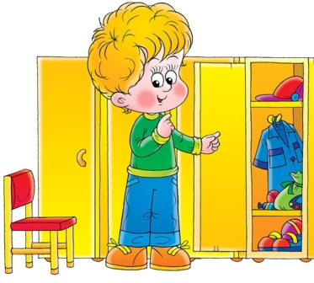
Основные тезисы:

1. Сложите домашнюю одежду в доступное ребенку место. Сначала малыш просто будет вытаскивать ее, заворачиваться, прятаться в куче вещей. Но примерно к полутора годам он, по примеру родителей, начнет надевать на себя шапки, носки. А потом и другую одежду.

2. Если ребенок пытается что-то надеть сам (даже не очень удачно) боритесь с собственной нетерпеливостью. Не помогайте ему, пока он сам не попросит.

3. Часто первыми вещами, которые надевает на себя малыш, оказываются папина футболка или мамины носки. Эти вещи надевать, во-первых, проще, во-вторых, интересней. А в-третьих, в них ребенок удовлетворяет свою потребность быть похожим на родителей. Поэтому не запрещайте такие эксперименты, наверняка у вас есть одежда, которую можно пожертвовать для игр.

4. Покупайте ребенку удобные вещи – обувь на липучке, кофты с широким воротом и без застежек, свободные носочки и трусики.

5. Придумайте хитрые способы и игры для одевания, заинтересуйте ими ребенка. Вот интересный способ надевания куртки.

В книге Билла Адлера "Перехитрим малыша” есть совет, который может помочь родителям научить своего ребенка за несколько минут надевать куртки, кофты, рубашки.

Положите детскую куртку на плоскую поверхность (диван, табурет, пол), расправьте рукава; расстегнутая молния должна быть сверху. Поставьте ребенка лицом к воротнику или капюшону куртки. Одежда лежит как бы «вверх ногами по отношению к ребенку.

Попросите малыша, чтобы он наклонился к куртке и продел руки в рукава. Пока ребенок находится в такой позе, возьмитесь за нижний край куртки и быстро перекиньте ее через голову малыша. Такая помощь нужна только в начале. потом ребенок будет сам "нырять” под край куртки одновременно натягивая рукава.

6. Если ребенок оделся сам, не критикуйте его и, по возможности, не переодевайте (даже если все вещи надеты задом наперед и наизнанку). Наоборот, обязательно похвалите малыша. А ребенку постарше ставьте метки на одежду и обувь, чтобы ошибок было меньше.

7. Начинайте игры и упражнения с одеванием до двух лет, чтобы использовать период "Я сам”.

8. Не забывайте о том, что игра, интеллектуальное развитие и усвоение новых навыков - неразрывно связанные процессы. Позаботьтесь о том, чтобы у малыша были подходящие игрушки, которые помогут ему быстрее освоить искусство одевания. Прежде всего, это, конечно, куклы с их кукольными одежками. Кроме того, очень полезны разного рода развивающие пособия-игры-шнуровки и всё что можно застёгивать и расстёгивать (тканевые панно, тряпичные книжки, мягкие игрушки с карманами и клапанами, на которые нашиты пуговицы, молнии, липучки, завязки). Но если ребенок не хочет заниматься с такой игрушкой – не переживайте. Просто развивайте его мелкую моторику другими способами. И придет время, когда ребенок, без всяких тренировок научиться застегивать пуговицы и соединять половинки молнии.

9. Когда вы сами одеваете ребенка, постарайтесь привлечь его внимание к процессу. Проговаривайте все свои действия, просите подержать какую-то вещь или самостоятельно выполнить простое действие.

10. Даже если вам кажется, что ребенок уже умеет одеваться сам, не лишайте его поддержки и внимания. Подсказывайте, что за чем надевать (для многих детей это трудная задача), раскладывайте одежду по порядку. Можно одеваться одновременно с ребенком, предлагая ему соревнования.

11. Планируйте своё время таким образом, чтобы Вы могли чувствовать себя спокойно, осваивая с малышом сложную науку одевания. Лучше встать с утра на полчаса раньше, чем лишить ребёнка возможности вовремя овладеть новыми навыками.

12. Предлагайте ему самому снимать ту одежду, которую действительно легко снять.

13. Можно повесить в детской плакатик с изображением разных предметов гардероба в той последовательности, в которой их нужно надевать. Очень хорошо, если этот плакат Вы изготовите вместе с малышом: найдёте в журналах подходящие картинки (заодно это будет хорошей тренировкой памяти и внимания для малыша - ведь столько новых названий предстоит запомнить), вырежьте и наклейте их на лист ватмана.
